GUÍA DE HISTORIA

Nombre: | Curso: 3°A | Fecha: semana N° 4
¿QUÉ APRENDEREMOS?
Objetivo (s): Distinguir hemisferios, círculo del Ecuador, trópicos, polos, continentes y océanos del planeta en mapas y globos terráqueos. OA 7
Contenidos: continentes, océanos
Objetivo de la semana: Reconocer características generales de los continentes y de los océanos, mediante guía de trabajo.
Habilidad: Reconocer, identificar

¿Qué necesito saber?
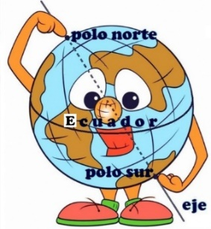
Para comenzar necesitas saber de qué se trata la habilidad de reconocer y qué entendemos por características de oncéanos y continentes

Entonces: Reconocer se puede definir como la capacidad que tiene nuestro cerebro para identificar los estímulos que hemos percibido con anterioridad (situaciones, personas, objetos, etc.). ... El reconocimiento es un tipo de recuerdo o recuperación
Las partes de la corteza terrestre que no están cubiertas de agua se llaman continentes
Las grandes masas de agua que rodean los continentes se llaman Océanos.
Los océanos cubren las tres cuartas partes de la superficie terrestre.
Con la excepción de la Antártida (que mantiene un clima frío constante), cada continente presenta en su territorio una amplia variedad de accidentes geográficos, climas, lenguajes y culturas.
Formación geológica de los continentes
Las investigaciones geológicas han determinado que los continentes que actualmente se encuentran separados, en otro tiempo estuvieron unidos en una única masa de tierra emergida, rodeada de mares. Este “continente único” más reciente existió hace 180 millones de años, se denomina Pangea y de él provienen los continentes actuales

Nuestro planeta está formado por
por seis continentes: | Y por cinco océanos
- América  - Asia  - África  - Europa  - Oceanía  - El continente Antártico | - Pacífico  - Atlántico  - Indico  - Glacial Ártico  - Glacial Antártico
Los Continentes
Asia y se extiende desde el Océano Pacífico al Oeste por miles y miles de kilómetros. Más de la mitad de las personas que viven en el mundo habitan en Asia. China es el país con mayor población y la India lo sigue en el segundo lugar. Ambos países están en el continente más grande. En Asia se encuentran las montañas más altas del mundo. Ellas se ubican al Norte de India.
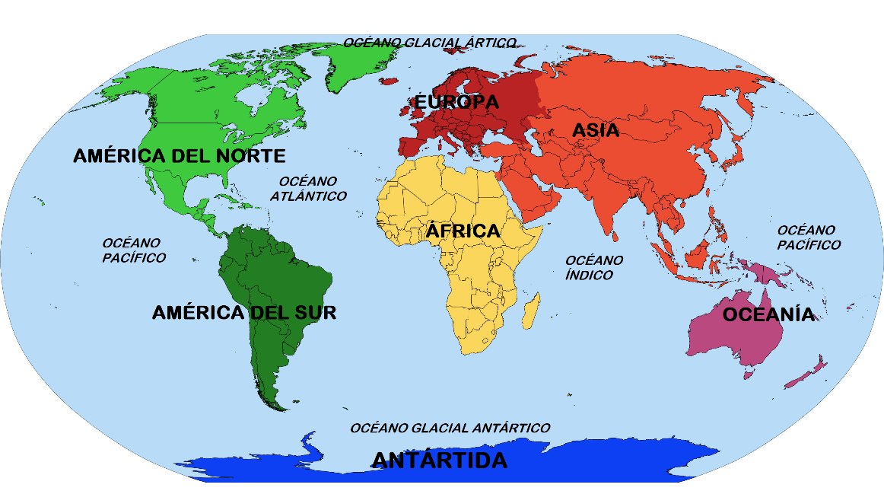
Europa se encuentra unida a la parte noroccidental de Asia y se extiende al Oeste hasta llegar al Océano Atlántico.
África, el segundo continente más grande del mundo. El Norte de África es un desierto muy seco y caluroso. Un desierto es un lugar dónde llueve muy poco. El desierto que se encuentra al Norte de África es el desierto más grande del mundo y se llama Sahara.
América es el tercer continente más grande del mundo. En él hay ríos, montañas, grandes (Cordillera de los Andes) desiertos y profundos cañones. Incluso hay volcanes. Existen lugares muy calurosos y lugares muy fríos.
Oceanía es el continente más pequeño del mundo, ubicado al sur del Océano Pacífico. Es un continente que está compuesto por una gran isla que le llama Australia y otras más pequeñas. Oceanía tiene la menor cantidad de habitantes de todos los continentes
Antártica está cubierta por hielo el cual tiene un espesor de unos 1,6 a 3,2 kilómetros) es el único continente donde no hay población permanente

Océanos
Océano pacifico: es la extensión de agua más grande de todo el planeta y considera así un tercio de la superficie, es un océano uniforme que contiene algunos relieves montañosos que se alzan en forma de islas y archipiélagos
Océano Atlántico: se ubica entre América, Europa Y África, su principal característica es que constituye una meseta de unos 3000 metros de profundidad.
Océano Indico: está rodeado por Asia, África y el océano antártico, por él se transportan grandes cargamentos de petróleo.
Océano Ártico: Se encuentra rodeado por el polo norte y al sur limita con Europa, Asia y América del norte.
Océano Antártico: se encuentra rodeado hacia el norte por tres océanos: Atlántico, Pacífico e Indico es muy difícil transitar debido a sus difíciles condiciones climáticas.

Importancia de los océanos.
Los océanos son piezas fundamentales de nuestro planeta. Serían muy simples si solo estuvieran conformados por agua, pero lo cierto es que en su interior existen tantas formas de vida, que al humano le ha llevado todo un recorrido histórico descubrirlas.
Para darnos una idea, el océano mundial solo se conoce aproximadamente un 5%. Esto es, porque las investigaciones en dicho ecosistema representan un alto costo económico y un elevado riesgo para la vida

Los océanos
Absorben entre un 25 y 30% del dióxido de carbono emitido a la atmósfera, por lo que…

Equilibran el clima de toda la Tierra.

Representan numerosos ecosistemas para diversas formas de vida animal, vegetal, bacteriana, protista y fúngica.

Son hogar para miles de especies, conocidas y aún desconocidas. Existen aproximadamente 250,000 especies conocidas, pero se cree que puedan haber 750,000 más.

Proveen fuentes de alimento para los seres vivos acuáticos y terrestres de todo el planeta.

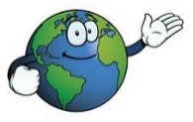
Dato interesante

I.- Actividad: Observa el planisferio pinta los continentes según el color indicado.

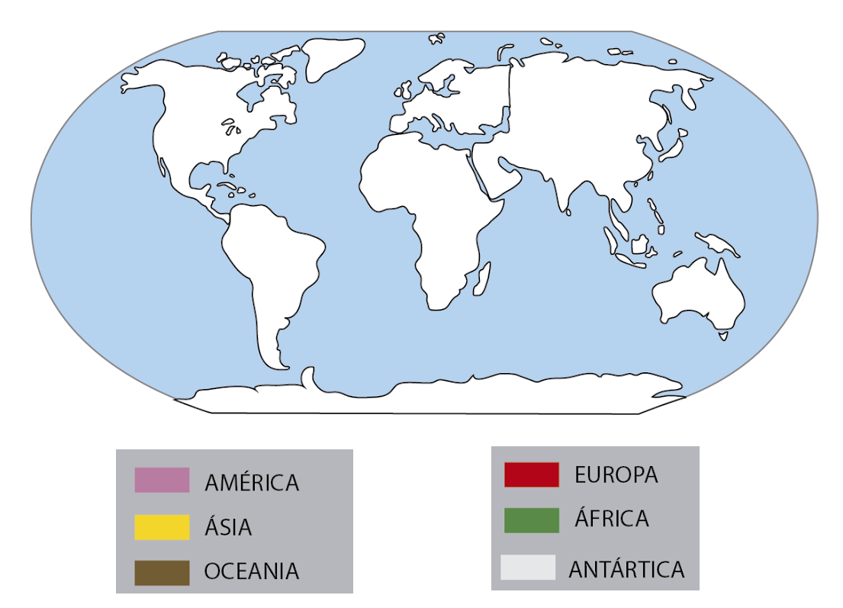

II.- Actividad: Recorta los continentes, el nombre y pega según corresponda. (material recortable al final de la guía)
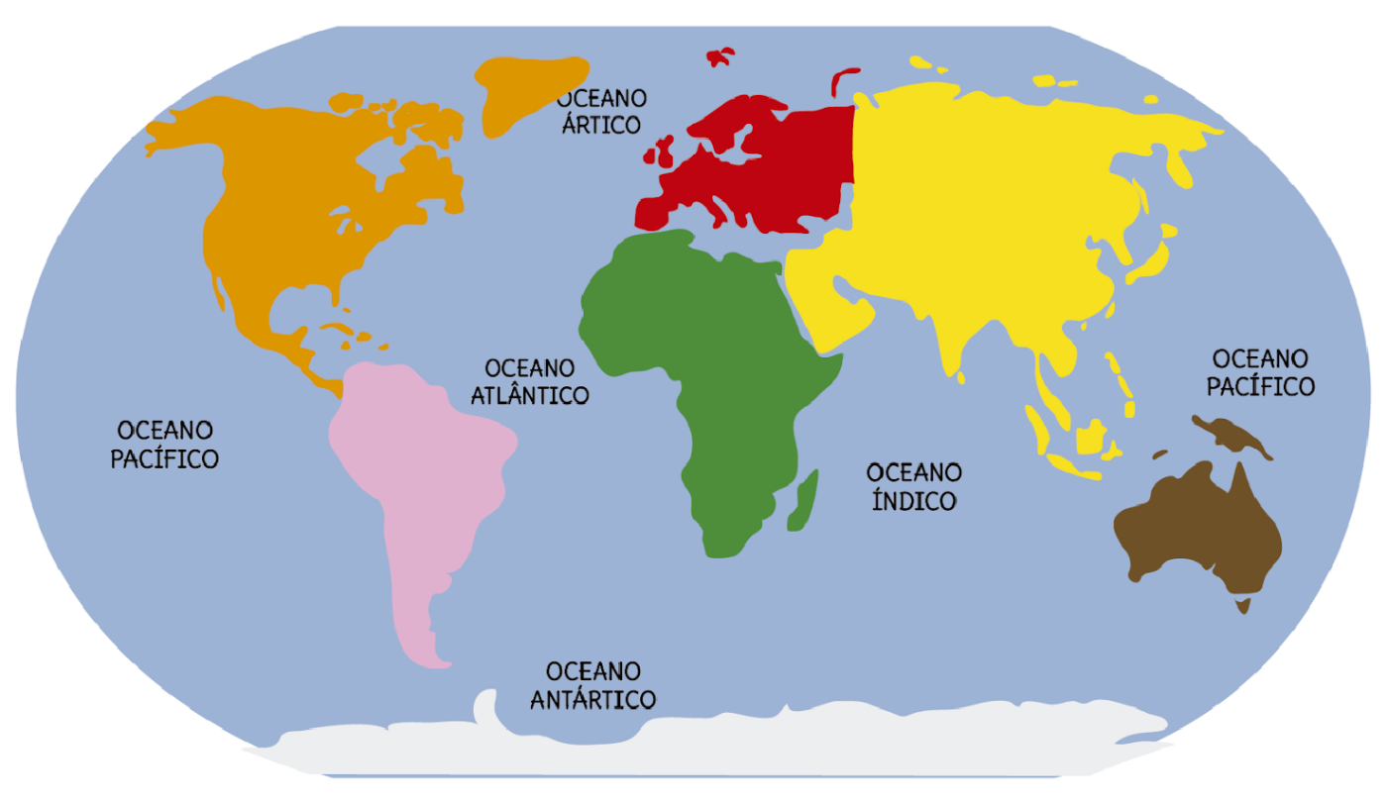

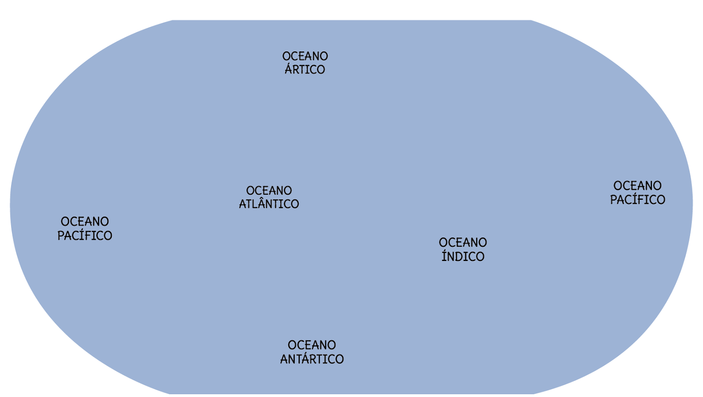

Responde las siguientes preguntas de acuerdo a la información dada en la guía guíate por el ejemplo.
1.- ¿En qué continente vives tu?
Ejemplo: América

2.- ¿Cuál es el océano mas grande?
___________________________________________________________________
3.- ¿Como se llama el continente blanco?
___________________________________________________________________
Para reflexionar

¿Para qué me sirve conocer sobre los océanos? Menciona dos razones
___________________________________________________________________
___________________________________________________________________
¿Por qué crees tú que son tan importante los océanos? menciona al menos dos razones
______________________________________________________________________________________________________________________________________________

Reflexión personal sobre la actividad:
1.- ¿Qué fue lo más difícil de este trabajo? ¿Por qué?
_______________________________________________________________________________________________________________________________________________________________
Recuerda la lo importante que es conocer sobre los océanos y contenientes de nuestro planeta

Envía las fotos de tus actividades realizadas al wasap del curso

Material recortable

